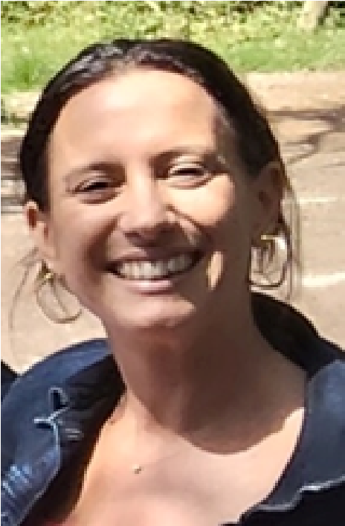
Soy Paula Díaz Santana, hija de Ricardo Alejandro Díaz Cutillas y María del Pilar Santana Cabrera. Nací en Gran Canaria, pero siendo muy pequeña, junto con mis padres y mi hermana Sara, nos trasladamos a Tenerife, donde continúo viviendo en la actualidad.
Paso a formar parte de la Fundación a raíz del fallecimiento de mi padre, hermano de Nanino. Él participó en la Fundación durante varios años y demostró su compromiso y cariño por mantener viva la identidad de su hermano. Siguiendo el ejemplo de mi familia, siento el respeto y la voluntad de preservar su legado.
Mi trayectoria académica ha estado vinculada al campo educativo: soy licenciada en Pedagogía y finalicé el Máster Universitario en Formación del Profesorado de Educación Secundaria Obligatoria y Bachillerato, Formación Profesional y Enseñanzas de Idiomas. En el ámbito profesional, continuo al frente del negocio familiar, fundado por mis padres hace 25 años.
Contribuir a preservar la identidad de mi tío, Fernando Díaz Cutillas, es un orgullo y una labor que, confío, la Fundación continuará promoviendo a través de espacios y eventos representativos de nuestras tradiciones e impulsando así, la cultura canaria.

